一、選擇題（每題2分, 共40分）請直接於試卷上作答，英文字母請標示清楚，如答案無法辨識者或沒寫姓名者，不予給分
( )1.機構之死點位置是發生在
(A)連桿與從動曲柄垂直 (B)主動曲柄與從動曲柄平行 (C)連桿與主動曲柄垂直 (D)連桿與從動曲柄共線
( )2.在運動機構中，何者為消除死點的方法？
(A)增加曲柄的長度 (B)加裝飛輪 (C)改變曲柄的形狀 (D)增加曲柄的重量
( )3.在四連桿機構中，若搖桿 + 連心線 > 曲柄 + 浮桿，可成為
(A)雙搖桿機構 (B)雙曲柄機構 (C)曲柄搖桿機構 (D)牽桿機構
( )4.電扇可左右搖擺是應用下列何種機構？
(A)曲柄搖桿機構 (B)等曲柄交叉機構 (C)雙搖桿機構 (D)雙曲柄機構
( )5.下列機構何者可為急回機構？
(A)雙曲柄機構 (B)橢圓輪機構 (C)雙搖桿機構 (D)曲柄搖桿機構
( )6.火車機車頭之車輪迴轉是應用何種機構？
(A)等曲柄交叉機構 (B)雙搖桿機構 (C)曲柄搖桿機構 (D)平行相等曲柄機構
( )7.汽車轉向系統是應用何種機構？
(A)雙曲柄機構 (B)牽桿機構 (C)平行相等曲柄機構 (D)非平行相等曲柄機構
( )8.手壓抽水機是何種機構應用？
(A)擺動滑動曲柄機構 (B)固定滑塊曲柄機構 (C)迴轉滑塊曲柄機構 (D)往復滑塊曲柄機構
( )9.歐丹連結器是哪一種機構的應用？
(A)球面連桿機構 (B)滑塊曲柄機構 (C)雙曲柄機構 (D)等腰連桿機構
( )10.一般碎石機或鉚釘機係使用下列何種機構？
(A)肘節機構 (B)牽桿機構 (C)平行等曲柄機構 (D)雙搖桿機構
( )11.蔡氏直線運動機構中，連心線、浮桿及搖桿之比例為
(A) 5：4：2 (B)4：2：5 (C)2：5：4 (D) 2：4：5
( )12.下列何者為絕對直線運動機構？
(A)蔡氏直線運動機構 (B)饒氏直線運動機構 (C)瓦特氏直線運動機構 (D)波氏直線運動機構
( )13.下列何者為近似直線運動機構？
(A)司羅氏直線運動機構 (B)瓦特氏直線運動機構 (C)波氏直線運動機構 (D)哈特氏直線運動機構
( )14.下列何者為第一種槓桿之應用？
(A)筷子 (B)釣竿 (C)釘書機 (D)剪刀
( )15.使用釣魚竿是屬於哪一種槓桿的應用？
(A)第一種槓桿 (B)第二種槓桿 (C)第三種槓桿 (D)第四種槓桿
( )16.西班牙滑車之機械利益為
(A) 2 (B) 5 (C) 4 (D) 3
( )17.不能產生間歇運動的機構為
(A)凸輪機構 (B)日內瓦機構 (C)牽桿機構 (D)棘輪機構
( )18.鐘錶所用的擒縱器係一種
(A)簡諧運動機構 (B)平行運動機構 (C)反向運動機構 (D)間歇運動機構
( )19.常用於手錶之擒縱器是
(A)不擺擒縱器 (B)錨形擒縱器 (C)精密時針擒縱器 (D)筒形擒縱器
( )20.下列何者不是反向運動機構？
(A)日內瓦機構 (B)開口帶、交叉帶與離合器之機構 (C)斜齒輪與離合器之機構 (D)曲柄與滑塊傳動機構
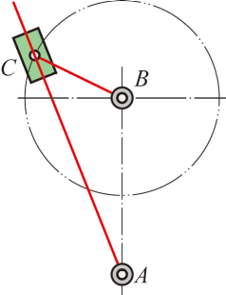
二、填充題（每格2分, 共10分）
1. 如右圖所示為一牛頭鉋床搖臂急回機構，若曲柄BC 長50 cm，中心連線AB 長100cm，
若曲柄之轉數為 40 rpm，則:

(1) 切削行程(去程)角度為( )度 (4) 曲柄迴轉一圈花費( )秒
(2) 急回行程(回程)角度為( )度 (5) 搖臂回程時間花費( )秒
(3) 去程與回程時間比為( )

三、計算題（每題10分, 共50分）
1.如圖1所示，利用四個滑車之組合欲吊起450N之重物，試求(1)滑車組之機械利益；(2)所須之施力大小(N)。
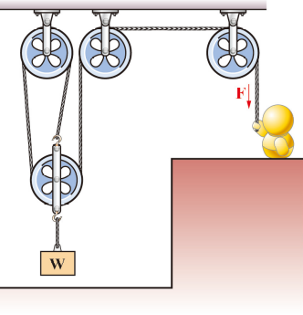

圖1

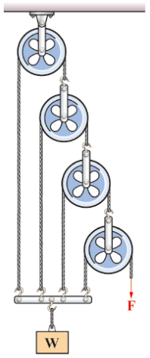
2.如圖2所示之滑車組，試求(1)機械利益；(2)不計摩擦損失，欲吊起2700N之重物時所須施加之力(N)。

圖2

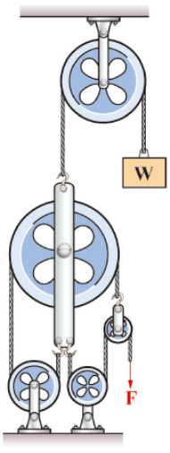
3.如圖3所示之滑車組，試求(1)機械利益；(2)不計摩擦損失，欲施加250N力可吊起多重之重物(N)。

圖3

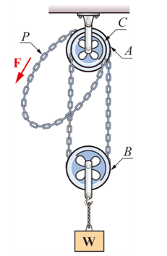
4.一惠斯頓差動滑車(圖4)吊重3000N，施力500N可拉起重物，如不計重量及摩擦損失，試求固定軸
上之大輪直徑與小輪直徑之比值。

圖4

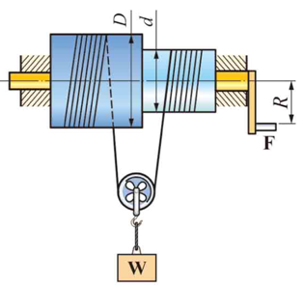
5.一中國式絞盤滑車(圖5)，若圓筒大徑為150 cm，圓筒小徑為100 cm，R = 80cm，試求 (1)機械利益；(2)不計摩擦損失，若施力100N 時，可吊起之重物重量(N)。

圖5

